

**Piloter (mettre à l’essai) les directives du CPI sur l’inclusion des personnes handicapées dans l’action humanitaire :**

Inclusion du handicap dans les programmes relatifs à la Violence Basée sur le Genre en Jordanie, au Sri-Lanka et en Ouganda

**Rapport**

**Mai 2019**

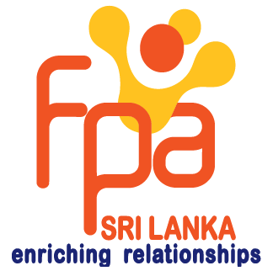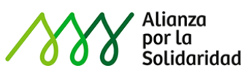**Le logo de NOWUDU en rouge et jaune. Un aperçu de la carte de l'Ouganda avec le symbole féminin au milieu et les mots "Union Nationale des Femmes Handicapées de l'Ouganda" tout autour de la carte. **

# Introduction

La Commission des femmes pour les réfugiés (WRC) améliore la vie et protège les droits des femmes, des enfants et des jeunes y compris les personnes handicapées, déplacés par les conflits et les crises. Nous étudions leurs besoins, identifions des solutions et plaidons pour les programmes et les politiques permettant de renforcer leurs capacités d'adaptation (résilience) et de produire un changement au sein des pratiques d'aide humanitaire.

Grâce aux fonds reçus du gouvernement Australien, la WRC soutient les travaux de l'Equipe Spéciale du Comité Permanent Inter-organisations (CPI) chargé d'élaborer des lignes directrices mondiales sur l'inclusion des personnes handicapées dans les actions humanitaires, tout en jouant un rôle technique essentiel dans ces travaux en vue de :

1. Veiller à ce que la dimension genre soit prise en compte dans les lignes directrices du Comité Permanent Inter-organisations pour les personnes handicapées en concertation avec les acteurs humanitaires ;
2. ***Élaborer et mettre à l'essai (piloter) des orientations sectorielles spécifiques pour les acteurs de la prévention et de la réponse à la VBG sur l'inclusion des personnes handicapées (achevées en février 2019) ;*** *et*
3. Développer et diffuser des programmes de formation pour appuyer le déploiement et la mise en œuvre des lignes directrices du CPI pour les personnes handicapées (prévues pour 2019-2020).

Le présent rapport présente les principaux résultats et enseignements tirés des projets pilotes mis en œuvre par un consortium d'organisations œuvrant dans l'action humanitaire en Jordanie, au Sri Lanka et en Ouganda (objectif 2). Nous sommes particulièrement reconnaissants à l’Alliance pour la Solidarité (ApS) en Jordanie, à l’Association de Planification Familiale (FPA) au Sri Lanka et l’Union Nationale des Femmes Handicapées de l'Ouganda (NUWODU), ainsi qu'à leurs partenaires du consortium, qui ont coordonné les projets pilotes.

# Contexte

Le Sommet Humanitaire Mondial (SHM) de mai 2016 a offert une occasion unique de promouvoir un engagement politique mondial et de définir des actions concrètes pour une action humanitaire plus inclusive. Lancée au SHM, la *Charte sur l'inclusion des personnes handicapées dans l'action humanitaire* appelle les signataires à « *élaborer, adopter et mettre en œuvre des politiques et des directives... afin d'améliorer l'inclusion des personnes handicapées dans la préparation et la réponse à l'urgence* » et à « *accorder une attention particulière à la situation des femmes et des filles de tous âges ayant un handicap* »*.*[1]Aujourd'hui, environ 200 parties prenantes y compris des États, des institutions des Nations Unies, des réseaux et des Organisations de la Société Civile, ont adopté la *Charte*.[2] En vue de soutenir la mise en œuvre de la Charte, le CPI a créé une équipe spéciale multipartite représentant plus de 70 organisations différentes,[3] pour élaborer **les lignes directrices du CPI sur l'inclusion des personnes handicapées dans l'action humanitaire** (Lignes Directrices du CPI).

L'élaboration des Lignes directrices du CPI sur les personnes handicapées marque une étape importante dans la promotion de la responsabilisation pour l'inclusion des personnes handicapées dans les mécanismes de coordination inter-organisations. Garantir la non-discrimination exige toutefois que ces directives tiennent compte de la dimension genre et favorisent la protection, l'autonomisation et le leadership des femmes et des filles. En outre, les acteurs humanitaires devront adapter leurs politiques, processus et outils institutionnels, et ceux qui gèrent et dirigent les opérations humanitaires devront acquérir et utiliser les connaissances et compétences appropriées pour garantir la mise en œuvre de ces lignes directrices. Pour ce faire, la WRC met son expertise particulière au service du secteur humanitaire au sens large afin de soutenir ce travail.

**Le rôle de la WRC dans l’équipe spéciale du CPI :**

La WRC, en qualité de membre de l’équipe spéciale du CPI chargée d’élaborer les lignes directrices du CPI pour les personnes handicapées, appuie sur le plan technique le travail de l’équipe spéciale grâce aux fonds du gouvernement australien. Son rôle se décline comme suit :

* Veiller à ce que la dimension genre soit prise en compte dans les lignes directrices du CPI pour les personnes handicapées en concertation avec les acteurs humanitaires (en cours) ;
* Élaborer et mettre à l'essai des orientations sectorielles spécifiques pour les acteurs de la prévention et de la réponse à la VBG sur l'inclusion des personnes handicapées (achevé) ;
* Développer et diffuser des programmes de formation pour appuyer le déploiement et la mise en œuvre des lignes directrices du CPI pour les personnes handicapées (prévues pour 2020).

**But et objectifs du projet pilote :**

* Faire des retours d’informations (feedback) sur les lignes directrices.
* Identifier les ressources et les besoins en développement des capacités pour appuyer les activités pilotes.
* Recueillir toutes les recommandations des partenaires au sujet du déploiement des lignes directrices.

**Processus & Calendrier:**

|  |  |
| --- | --- |
| Avril – Mai 2018 | Les consultations spécifiques au genre sont organisées avec les acteurs de la VBG et du genre en Asie et en Afrique, la section sur la VGB est élaborée. |
| Septembre 2018 | La section relative à la VBG est rédigée et un appel à concurrence pour piloter les lignes directrices est largement diffusé (Août 2018) |
| Octobre 2018 | 19 notes conceptuelles reçues des organisations qui manifestent intérêt à piloter le projet de section VBG des lignes directrices du CPI représentant toutes les régions. |
| Novembre 2018 | 3 projets pilotes ont été lancés avec un groupe de partenaires du projet pilote [4] et des formations sur les lignes directrices ont été organisées par la WRC en vue d’appuyer les activités pilotes. |
| Décembre - Janvier/ Février 2019 | Les activités pilotes ont été exécutées |
| Mars 2019 | Les études de cas / les rapports finaux soumis à la WRC |

# Conception & Méthodologie

La WRC a lancé un appel à des notes conceptuelles invitant les organisations intéressées à soumettre des propositions ne dépassant pas 26 000 dollars américains pour piloter certains aspects spécifiques aux VBG dans leurs programmes dans un délai de trois mois.

Les **critères de sélection** étaient entre autres :

* Diversité géographique : régions/contextes/milieux
* Partenariats avec et par les Organisations de Personnes Handicapées (OPH)
* Expérience avérée dans l’exécution des activités liées aux VBG
* Correspondance des types d’activités pilotes aux actions recommandées dans la section sur la VBG.

La WRC a fourni un appui technique aux partenaires du projet pilote pour s'assurer que les activités pilotes sont conformes aux lignes directrices, a animé une formation et a aidé les partenaires du projet pilote à faire le suivi et la documentation des résultats et recommandations à partager avec tous les membres du groupe de travail du CPI.

**Sources de collecte de données :**

* 3 rapports de formation pilote
* 3 entretiens de suivi à mi-parcours
* Etudes de cas
* Retours d’informations écrits et entretiens suite à la soumission des études de cas.

# Contextes pilotes

|  |  |  |  |  |
| --- | --- | --- | --- | --- |
|  | | ***Jordanie*** | ***Sri Lanka*** | ***Ouganda*** |
| **Type de crise** | * Apparition rapide |  | x |  |
| * Apparition lente/cyclique |  |  |  |
| * Urgence sanitaire |  |  |  |
| * Déplacement forcé de la population | x |  | x |
| * Conflit armé et prolongé |  |  |  |
| **Type de milieu** | * Rural |  | x | x |
| * Urbain | x | x |  |
| * Camp/zones d’installation |  |  | x |
| **Phase de l’action humanitaire** | * Réduction des Risques de Catastrophes (RRC) |  | x |  |
| * Préparation |  | x |  |
| * Réponse | x | x | x |
| * Relèvement/Reconstruction |  | x |  |

# Activités pilotes

Les activités suivantes tirées de la Section VBG du projet des lignes directrices du CPI d’Avril 2018 ont été proposées et exécutées par les partenaires du projet pilote :

|  |  |  |  |
| --- | --- | --- | --- |
| 1. ***Evaluation, Analyse, et Planification*** | ***Jordanie*** | ***Sri Lanka*** | ***Ouganda*** |
| 1.1 Évaluer les attitudes et les hypothèses du personnel du programme de VBG et des prestataires de services sur l'inclusion des personnes handicapées. Veiller à ce que les personnes handicapées soient associées en fonction de leur âge et de leur sexe aux consultations communautaires sur la VBG, en utilisant des méthodes participatives pour identifier les obstacles et les stratégies appropriées pour leur rendre accessibles les activités et services en matière de VBG. | x | x | x |
| 1.2 Cartographier les organisations locales de personnes handicapées (OPH), en identifiant les personnes qu'elles représentent et leurs besoins en matière de renforcement des capacités pour l’identification et l'orientation sûres des survivantes des VBG. | x | x | x |
| 1.3 Fixer des quotas pour la participation des personnes handicapées en fonction de leur âge et de leur sexe aux consultations communautaires sur la VBG, en identifiant les obstacles et les stratégies appropriées pour leur rendre accessibles les activités et services en matière de VBG. |  |  |  |
| 1. ***Mobilisation de ressources*** |  | | |
| 2.1 Développer des propositions qui traduisent la prise de conscience des risques particuliers de VBG pour les femmes, les hommes, les filles et les garçons handicapés. |  |  |  |
| 2.2 Intégrer et introduire un volet sur les personnes handicapées et leurs donneurs de soins dans les programmes de formation sur la VBG, y compris par le biais d'études de cas et de thèmes sur le handicap dans la formation des praticiens et les matériels de sensibilisation de la communauté. | x | x | x |
| 1. ***Mise en œuvre*** | ***Jordanie*** | ***Sri Lanka*** | ***Ouganda*** |
| 3.1 Recruter des personnes handicapées comme membres du personnel, bénévoles et agents de mobilisation communautaire, en tenant compte de l'équilibre entre les sexes, le cas échéant, dans vos activités sur VBG. |  |  |  |
| 3.2 Renforcer les politiques et protocoles nationaux, y compris les procédures opérationnelles normalisées, les systèmes de gestion des cas et les systèmes d'orientation, pour assurer la confidentialité, la compassion et la qualité dans la prise en charge des survivantes handicapées de la VBG selon une approche axée sur la survivante. | x |  |  |
| 3.3 Intégrer des caractéristiques de la conception universelle dans la construction de nouveaux centres pour femmes, de centres de santé, de refuges et de systèmes de transport. |  |  |  |
| 3.4 Faciliter la participation des femmes et des filles handicapées aux négociations de paix et à la consolidation de la paix conformément aux engagements internationaux. |  |  |  |
| 1. ***Coordination*** |  | | |
| 4.1 Encourager les OPH locales et, en particulier, les OPH dirigées par des femmes à identifier leurs besoins de renforcement des capacités pour une bonne identification et orientation des survivantes de VBG vers les services appropriés. | x | x | x |
| 1. ***Suivi et Évaluation*** |  | | |
| 5.1 Contrôler le nombre de personnes handicapées (ventilé par sexe et par âge) qui participent aux activités de VBG adaptées à leur âge et à leur sexe. | x | x | x |
| 5.2 Établir des mécanismes de plainte sûrs, accessibles et confidentiels, conformes aux normes de protection contre l'exploitation et les abus sexuels (PEAS). |  |  |  |

# Résultats

**Conformément aux actions recommandées dans la section VBG des lignes directrices, les résultats suivants ont été documentés dans les divers projets pilotes:**

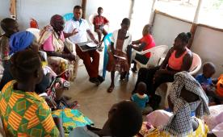Risques, obstacles et stratégies relatifs à la VBG identifiés: Les trois projets ont permis de mener des consultations communautaires avec différents groupes d'âge et de sexe des personnes handicapées afin d'identifier les risques, les obstacles et les stratégies liés à la VBG afin de renforcer leur inclusion (actions 1.1 et 1.3).

En Ouganda, les filles handicapées ont fait état de préoccupations liées à la confidentialité des prestataires de services.

« *Les agents du bureau de dépôt des plaintes ne comprennent pas le handicap. Si vous venez sans une autre personne, vous ne serez pas assisté, mais parfois vous ne voulez pas que   
les autres le sachent. Certains responsables devraient être formés sur la confidentialité parce que cela permettra aux filles de toujours venir dénoncer*. »- Discussion de groupe des filles handicapées .

*Réunion de consultation avec les femmes réfugiées handicapées dans le camp de Bididi en Ouganda*

En Jordanie, les personnes handicapées et les parents d'enfants handicapés ont participé à l'évaluation des besoins et à la conception du projet, en formulant des recommandations sur leurs besoins en matière de VBG et de santé sexuelle et reproductive (SSR), les installations, les programmes mis en œuvre et les groupes cibles qui devraient être prioritaires.

Les capacités des prestataires de services de VBG en matière de VBG et d'inclusion des personnes handicapées sont renforcées : Les trois projets comportaient une composante d'évaluation des attitudes, des perceptions ou des besoins de renforcement des capacités du personnel en matière de handicap et des risques liés aux VBG pour les femmes et les filles handicapées, suivie de formations (actions 1.1, 1.2, et 2.2)

Au Sri Lanka, la FPA a ciblé un échantillon représentatif de fonctionnaires des services de santé, des services sociaux, de la gestion des catastrophes, de la femme et de l'enfance au niveau des préfectures, des cantons et des communautés pour un dialogue intersectoriel entre des organismes qui ne sont pas souvent appelés à travailler de façon concertée mais qui ont pour mission de s'occuper des VBG, des personnes handicapées, de la gestion des catastrophes; le projet pilote a permis aux agences gouvernementales de discuter de ces trois domaines étroitement reliés.

En Jordanie et en Ouganda, les partenaires du projet pilote ont formé les membres de la coalition aux concepts fondamentaux de la VBG et l’identification et l’orientation sûres. C'est une étape critique pour prioriser la sécurité et à la dignité et en respectant le principe « Ne pas nuire ».

Les formations des prestataires de services en matière de VBG et de protection actifs dans le camp de Bidibidi en Ouganda ont abouti à des engagements pour le renforcement de l'intégration du handicap dans leur travail. A titre d'exemple, le personnel du Comité International de Secours (CIS) a accepté de désagréger les données sur le handicap dans leur base de données des systèmes de gestion de l'information sur les VBG.

La coordination et les itinéraires d'orientation sont améliorés : Grâce à des consultations et des formations avec les femmes et les filles handicapées, à la mise en réseau des prestataires de services et des autorités gouvernementales et à la coordination avec les membres de la coalition, les trois projets pilotes ont indiqué avoir pris des mesures pour renforcer les itinéraires d'orientation pour les femmes et filles handicapées et renforcer la coordination entre les différents prestataires de service et autorités publiques (actions 1.2 et actions 3.2).

Les membres de la Coalition en Jordanie ont élaboré une Procédure Opérationnelle Normalisée (PON) commune et fait le suivi de sa mise en œuvre dans leurs divers services pour s'assurer qu'elle soit accessible aux personnes handicapées à risque et aux survivantes de la VBG.

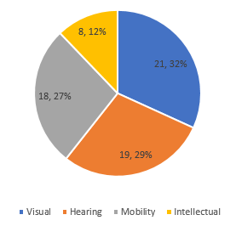L’accès et la participation des personnes handicapées sont suivis : Des projets pilotes en Jordanie et au Sri Lanka ont permis de suivre et de rendre compte de la manière dont les différents groupes d'âge et de sexe participaient aux activités de VBG (action 5.1). Au Sri Lanka, la FPA et le Disability Organisations Joint Front (DOJF) ont choisi les participants aux activités pilotes en tenant compte de l'âge, du sexe et des différents types de handicap. En fonction de l'analyse de ces résultats, les partenaires du projet pilote ont adapté leurs stratégies en conséquence en invitant les donneurs de soins, en versant une indemnité de transport, en utilisant des interprètes en langue des signes et en adaptant les messages de sensibilisation pour s'assurer qu'ils atteignent les personnes ayant une déficience intellectuelle, les filles handicapées et les personnes malentendantes.

*Répartition des participants et du pourcentage par handicap, Sri Lanka*

Les partenariats avec des organisations de personnes handicapées ont été renforcés : En guise de critères clés de sélection, tous les projets ont été mis en œuvre par l'intermédiaire d'une coalition de partenaires, soit une OPH ayant une expertise en matière de VBG en tant qu'organisme phare (Ouganda) et une OPH nationale axée sur le plaidoyer et l'accessibilité avec un organisme communautaire, une organisation axée sur la VBG et la SSR en partenariat avec un réseau de coordination représentant des organisations de différents handicaps (Sri Lanka), ou par l'intermédiaire d'un acteur de la VBG en partenariat avec une organisation de prestataires de services aux personnes handicapées, un prestataire de services en matière de VBG et de SSR et une OPH spécialisée dans le plaidoyer et ayant une expertise en accessibilité (en Jordanie) (actions 1.2 et 4.1). Tous les projets pilotes ont apprécié la mise en œuvre commune des activités en tant que coalition.

*« Il est important d'encourager la coopération entre les organisations ayant différents domaines d'expertise (en particulier les VBG et le handicap), afin de profiter de l'expérience et des connaissances de chacun et d'assurer l'intégration des services. »* --APS, Jordanie.

# Processus d’apprentissage

* Les retours d'information immédiats issus des formations pilotes ont été intégrés dans les révisions ultérieures du projet de VBG. On peut noter :
* Le renforcement du langage sur la collecte sûre et conforme à l'éthique des données relatives à la violence sexuelle.
* L’ajout de précisions aux mesures recommandées et aux notes d'orientation supplémentaires qui n'étaient pas bien comprises (p. ex. sur la participation aux initiatives de consolidation de la paix et aux mécanismes de la PEAS).
* De plus amples informations ont été fournies dans les notes d'orientation pour étoffer les mesures recommandées et fournir des compléments d'information aux lecteurs.
* Le rôle des acteurs de la VBG dans la tenue de consultations communautaires conformes aux normes mondiales a été précisé.
* Au nombre des outils et ressources utilisés par les partenaires du projet pilote pour appuyer la mise en œuvre des activités, nous avons :
* Certains de leurs propres matériels de formation interne (sur les VBG, SSR) ont été adaptés pour y intégrer l'inclusion des personnes handicapées (des thèmes tels que la CDPH, l'accessibilité) ;
* Les outils WRC : Outil de documentation des « Stories of Change » (Récits de changement) ; Outil de réflexion du personnel ;[5]
* Le projet de lignes directrices du CPI sur les personnes handicapées (traduit dans les langues locales) ;
* Les lignes directrices et ressources mondiales telles que les Lignes directrices du CPI sur la VBG.[6]

# Photo d'une diapositive PowerPoint intitulée "Principes communs", sur laquelle trois cercles se recoupent : NUWODU, REHORE, NUDIPU et des post-it affichés dans chaque cercle. Enseignement tiré

***A quoi ressemblent les partenariats avec les OPH dans les contextes humanitaires ?*** L'un des thèmes centraux des Lignes directrices du CPI pour les personnes handicapées est la nécessité « d'accroître et de renforcer la participation des organisations de personnes handicapées dans l'action humanitaire. »[7] Toutes les OPH, ainsi que les types de partenariats formés aux fins de la mise en œuvre des activités pilotes montrent à suffisance qu'il n'existe aucune approche prescriptive pour travailler avec les OPH.

Cependant, les enseignements tirés des projets pilotes ont montré clairement, la nécessité de :

* **Établir des principes et des valeurs communs à tous les acteurs humanitaires et des OPH.** Une « activité portant sur les principes » a permis à chaque organisme de définir des principes communs ou imbriqués qui régissent leur travail et qui facilitent une discussion visant à clarifier le langage et pour les cas où les valeurs et les compétences étaient différentes et propres à leur mandat**.**

Activité portant sur les principes, Uganda

* **Définir clairement les rôles et les responsabilités de chaque acteur**. Avant de commencer les activités de planification, il a été demandé aux participants des différentes organisations d'identifier leurs propres compétences et expertises, ainsi que celles de chaque organisme. Cela a permis de jeter des bases solides pour planifier les activités. Par contre, dans certains pays pilotes, les partenaires ont choisi de mener des activités sans tenir pleinement compte des compétences et de l'expertise nécessaires pour mettre en œuvre une activité donnée, et quelle organisation serait la mieux placée pour assumer ce rôle. Il existe un risque que les OPH jouent un rôle de leader dans des activités pour lesquelles elles ne disposent pas de l'expertise appropriée, comme par exemple évaluer les risques de VBG dans les communautés, et par conséquent, causer du tort aux survivantes.
* **Veiller à ce que la protection soit intégrée, y compris les normes de la PEAS**. Les partenaires en matière de VBG connaissaient les résultats négatifs potentiels de la mise en œuvre des activités, mais ne semblaient pas disposer d'un moyen structuré de les identifier et d'y remédier lors de la mise en œuvre du programme. En outre, certains partenaires des OPH ont fait preuve d'une connaissance limitée du principe « Ne pas nuire » et de ses implications pour leur travail.
  + En ce qui concerne l'action 5.2, *« Établir des mécanismes de dépôts de plaintes sûrs, accessibles et confidentiels* », certains partenaires ont dit avoir une connaissance limitée de la façon dont on pourrait établir des mécanismes de dépôts de plaintes accessibles et conformes aux normes de la PEAS dans plusieurs des projets pilotes. C'est pourquoi il est nécessaire que les partenaires leaders organisent une formation sur ce sujet à l'intention du personnel et qu'ils établissent des mécanismes appropriés au sein du projet et parmi les membres de la coalition.
* **Renforcement de la responsabilisation des acteurs gouvernementaux**. Dans deux des projets pilotes, le rôle des autorités publiques dans le soutien des activités pilotes et dans la réponse et le renforcement des capacités pour répondre aux besoins identifiés étaient des indicateurs clés de réussite. Au Sri Lanka, qui est considéré comme un contexte de préparation aux catastrophes, la FPA a désigné le gouvernement du Sri Lanka comme la principale cible en ce qui concerne l'amélioration des services de SSR et de VBG pour les personnes handicapées et a ensuite pu avoir la participation de plusieurs agences gouvernementales au niveau national, préfectoral et communautaire. En Ouganda, où l'autorisation du gouvernement est essentielle pour tout travail dans les camps de réfugiés, l'existence de bonnes relations avec la Primature (OPM)[8] a facilité la mobilisation des prestataires des services de protection et de lutte contre les VBG qui travaillent dans ces camps. En conséquence, la Primature s'est présentée comme un défenseur des personnes handicapées auprès des autres acteurs.

***Participation des femmes, des hommes, des filles et des garçons handicapés à l'action humanitaire***. Tous les partenaires du projet pilote ont finalement manifesté leur engagement à l'égard de l'objectif global des Lignes directrices, à savoir, faire en sorte que « les personnes handicapées soient au centre, tant comme acteurs que membres de la population touchée ».

* Pour certains partenaires, le défi consistait à **faire en sorte que cela se fasse en tenant compte de l'âge et du sexe**, ainsi qu'à **déployer des efforts ciblés pour atteindre des groupes les plus marginalisés**, comme les garçons et les filles ayant une déficience intellectuelle et ceux qui ont des difficultés de communication ou des handicaps psychosociaux.

Par exemple, la FPA au Sri Lanka a fait remarquer que le manque d'interprètes en langue des signes était souvent « évoqué, souligné, discuté et débattu pendant les délibérations ».

« *Lorsque nous nous rendons à l'hôpital ou au poste de police, nous avons de grandes difficultés de communication. La sage-femme est venue chez moi lorsque j'étais enceinte. Elle m'a donné des conseils, mais je ne comprenais pas ce qu'elle me disait*. » - Une femme malentendante, Sri Lanka.

* L'autre considération est de s'assurer qu'une analyse des besoins et des risques inclut également une analyse des **capacités** des communautés touchées et des **stratégies** pour rendre les services de protection plus accessibles ce qui a des répercussions à long terme sur le changement et les impacts. Les femmes et les filles handicapées qui ont été formées ont non seulement fait preuve d'une meilleure connaissance et d'une meilleure compréhension des VBG et de l'accès aux services, mais aussi d'un intérêt à partager l'information avec les autres et à contribuer à une plus grande autonomisation des femmes et filles dans le camp et la communauté d’accueil.

*« Lorsque j'ai reçu ma formation sur la VBG, j'ai eu le pouvoir de soutenir mes camarades femmes handicapées. J'ai besoin d'une formation de parajuriste pour que la communauté me reconnaisse ».* Femme handicapée, camp de Bidibidi, Ouganda

*“Après la formation sur la VBG, je suis allée en parler avec mon mari et mes beaux-parents. Lorsqu’il y a une réunion communautaire sur la VBG, ils y prennent part et parlent des problèmes des femmes handicapées ».* Femme handicapée de la communauté d'accueil, camp de Bidibidi

# Conclusion

Les informations issues des projets pilotes mis en œuvre par ApS, FPA et NUWODU, ainsi que les membres de leurs coalitions, ont permis de définir les principales approches et stratégies d'inclusion qui seront cruciales pour la diffusion et l'application des lignes directrices du CPI. Malgré la courte période de mise en œuvre, tous les partenaires des projets pilotes ont été en mesure de témoigner que les dispositions de la coalition **ont renforcé leur engagement auprès des communautés de femmes et de filles handicapées touchées**. Les principales stratégies utilisées ont consisté à rencontrer directement les femmes et les filles handicapées afin d'identifier leurs besoins et leurs capacités spécifiques et de les faire participer à la conception en identifiant les lacunes et les obstacles, en sensibilisant, en renforçant les capacités des prestataires de services en matière de VBG et en participant à la coordination et au réseautage sur les questions liées aux VBG dans le camp de réfugiés.

Cependant, cette approche n'est pas sans risques pour les femmes et les filles handicapées et leurs communautés. Poser des questions sur les risques et les besoins liés à la VBG sans s'assurer que la protection est intégrée conformément aux principes de protection humanitaire comporte des risques potentiels pour les communautés et les personnes consultées. Néanmoins, le déploiement, la diffusion et les formations sur les lignes directrices du CPI pour les personnes handicapées qui suivront leur adoption devraient déboucher sur des directives claires sur les « rôles et responsabilités des différents acteurs », « PEAS et responsabilisation » et « intégration de la protection » conformément aux normes et lignes directrices mondiales.

**Pour d’amples informations sur le présent projet, veuillez contacter :**

Boram Lee, Conseillère en matière de Handicap, Commission des Femmes pour les Réfugiés – [boraml@wrcommission.org](mailto:boraml@wrcommission.org)

# Acronymes and Abréviations

APS Alliance pour la Solidarité (Jordanie)

CIS Comité International de Secours

CPI Comité Permanent Inter-organisations

DOJF Disability Organisations Joint Front (*Front Commun des Organisations de   
Personnes Handicapées*), Sri Lanka

FPA Association de Planification Familiale (Sri Lanka)

IFH Institut pour la Santé Familiale

MPDL Mouvement pour la Paix

NUDIPU Union Nationale des Personnes Handicapées de l’Ouganda

NUWODU Union Nationale des Femmes Handicapées de l'Ouganda

OPH Organisation des Personnes Handicapées

PEAS Protection contre l’Exploitation et l’Abus Sexuel

REHORE Restoration and Hope for Refugees (*Restauration et Espoir pour les Réfugiés*,  
 Ouganda

RRC Réduction des Risques de Catastrophes

SHM Sommet Humanitaire Mondial

SSR Santé Sexuelle et Reproductive

VBG Violence Basée sur le Genre

WRC Commission des Femmes pour les Réfugiés

# Annexe : “Récits de changement” du camp de Bidibidi, Ouganda

Après des activités pilotes, NUWODU a recueilli des « Récits de changement »[9] auprès de femmes handicapées réfugiées en utilisant une approche participative pour impliquer les bénéficiaires dans l'évaluation du type de changement qui compte le plus. Voici deux exemples de récits recueillis par le personnel de NUWODU.

Betty Selua

*Je m'appelle* ***Betty Selua****, j'ai 23 ans et je suis handicapée physique. Je vis avec ma grand-mère, mes parents et mes frères et sœurs. J'ai participé aux célébrations de la Journée internationale des personnes handicapées de 2018 à Nakaseke et j'ai utilisé mon indemnité de facilitation pour acheter un matelas et construire une maison.*

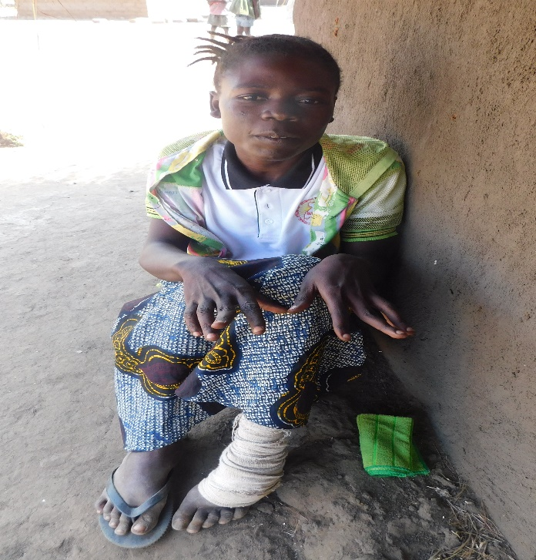

*La formation de NUWODU sur les VBG, les droits et le système de référence en matière de VBG a été la première du genre pour moi et la première formation à laquelle j'ai participé dans ma vie. Je me suis rendu compte que plus de femmes que d'hommes sont confrontées aux VBG et surtout que les personnes handicapées courent un plus grand risque de violence basée sur le genre.*

*La formation m'a permis de savoir que les personnes handicapées sont importantes parce qu'elles ont des droits comme toutes les autres personnes non handicapées.*

*Le voyage vers le district de Nakaseke a été passionnant. J'ai été motivée et encouragée lorsque j'ai remarqué qu'il y avait d'autres femmes ayant des handicaps différents.****.***

**Mlle Selua sur la véranda de sa nouvelle maison dans le Camp du quartier de Yumbe.**

***À partir de ce moment, je me suis senti membre ;*** *j’ai compris que j'appartenais à une famille à laquelle je pouvais m'identifier, à une famille de femmes avec différents handicaps. Je me sens membre de la communauté et aucune parole, ni insulte, ni moquerie ne peut me secouer ! Je suis confiante, je suis humaine.*

*Après les célébrations à Nakaseke, je suis revenu heureuse. J'ai non seulement appris de nouvelles choses, mais aussi j'ai reçu de l'argent ! Cet argent a fait des merveilles pour moi et ma famille. Au début, nous dormions sous un abri fait de sacs en polyéthylène. Les frais de facilitation que j'ai reçus de NUWODU m'ont aidé à construire une maison avec un toît de chaume. Maintenant, nous avons au moins une maison, même si elle n'est pas définitive. J'apprécie l'initiative de NUWODU mille fois.*

*Mes parents m'ont encouragée à assister à la formation et m'ont payé mon transport jusqu'au lieu de la formation. Je veux connaître un peu plus les personnes handicapées en général et les femmes handicapées en particulier. Le lieu de formation a été rendu accessible et le remboursement des frais de transport a été assuré. Je n'ai pas eu de difficulté à participer à la formation.*

*J'aimerais beaucoup que les femmes handicapées bénéficient de projets de moyens de subsistance comme la fabrication de savon liquide, la couture, et des activités génératrices de revenus abordables afin qu'elles soient financièrement et économiquement en mesure de satisfaire leurs besoins vitaux. J'encourage également NUWODU à organiser davantage de formations pour les filles handicapées dans des villages sur des thèmes spécifiques et les acteurs devraient toujours planifier des formations spécifiques pour les personnes handicapées.*

Asianju Gloria

*Je m'appelle* ***Asianju Gloria****, j'ai 35 ans, et je suis handicapée physique. Je suis veuve depuis 2017 et je vis avec trois enfants biologiques et six des enfants de mon mari dont la mère est également décédée.*

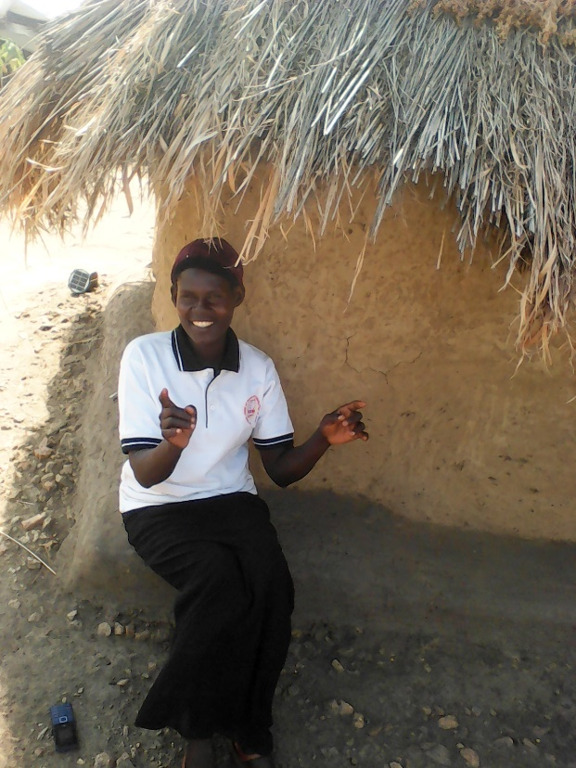

*Le Comité International de Secours nous a formé à l'hygiène et à la nutrition et j'ai aussi été sensibilisé à la violence basée sur le genre à l'école.*

*Après le décès de mon mari, mes beaux-parents ont refusé de s'occuper de moi comme le veut la culture, disant qu'ils ont aussi leurs femmes. Cette situation m'a laissée sans défense et comme une cible pour la violence basée sur le genre. Dans le camp, j'ai cherché un emploi temporaire rémunéré pour ne pas être désespérée, mais je n'avais aucun certificat parce que j'ai perdu mon certificat d'études secondaires pendant le trajet vers l'Ouganda. L'année dernière, en 2018, j'ai décidé de m'inscrire à l'école secondaire. Puisque je suis plus âgée que la plupart des élèves, on m'appelait « femme », ce qui me dérangeait et me stressait beaucoup.*

***Mlle Asianju sur sa véranda dans le camp de Swinga II en train de parler de sa vie.***

*La formation de NUWODU et ma participation à la Journée internationale des personnes handicapées à Nakaseke m'ont permis de découvrir de nouveaux endroits et de nombreuses personnes handicapées, ce qui a totalement changé ma vie. Je suis confiante et concentrée et je n'ai plus honte de mon handicap, de mon âge et de mon surnom « femme ».*

*Je souhaite que chaque fille et chaque femme handicapée bénéficie de la formation de NUWODU afin que les gens ne profitent pas de nous. Ils se sont penchés sur ce qui touche notre vie et les animateurs se sont montrés pratiques, nous invitant à partager librement nos expériences. Mon plan est de me concentrer à l'école et de devenir enseignante parce que l'avenir de mes enfants en dépend.*

*NUWODU devrait former toutes les femmes handicapées à connaître les VBG et leurs droits. De plus, cela permet aux femmes handicapées d'acquérir des compétences professionnelles qui leur permettront d'améliorer leur situation économique, d'être indépendantes et de subvenir à leurs besoins. Je suis très reconnaissante envers des organisations comme NUWODU qui viennent vers nous même dans les régions éloignées.*

1. <http://humanitariandisabilitycharter.org/>
2. Agenda pour l’Humanité. Inclusion des personnes handicapées dans l’action humanitaire : Mise à jour du rapport de 2017 sur l’état d’avancement. 23 Mai 2017.
3. Rapport de fin d’année de l’équipe spéciale du CPI sur l’inclusion des personnes handicapées dans l’action humanitaires: Décembre 2018. <https://interagencystandingcommittee.org/iasc-task-team-inclusion-persons-disabilities-humanitarian-action/documents/end-year-report-iasc>
4. Les partenaires de **la Jordanie** étaient: Alliance pour la Solidarité (ApS), Mouvement pour la Paix (MPDL), Institut pour la Planification Familiale (IFH), et ‘I am Human’; les partenaires du **Sri Lanka** étaient: l’Association de Planification Familiale du Sri Lanka (FPASL) et Disability Organisations Joint Front (DOJF); et les partenaires de **l’Ouganda** étaient: l’Union Nationale des Femmes Handicapées de l'Ouganda (NUWODU), l’Union Nationale des Personnes Handicapées de l’Ouganda (NUDIPU), et Restoration and Hope for Refugees (REHORE).
5. WRC (2015). “I See that it is Possible:” A Toolkit for GBV Practitioners. <https://www.womensrefugeecommission.org/?option=com_zdocs&view=document&id=1173>
6. ICPI (2015). Lignes directrices sur l’intégration des interventions de VBG dans l’action humanitaire, consulté sur le: <https://gbvguidelines.org/wp/wp-content/uploads/2015/09/2015-IASC-Gender-based-Violence-Guidelines_lo-res.pdf>
7. De la Section “But” des Lignes Directrices du CPI sur les personnes handicapées (Version d’Avril 2019).
8. OPM est l’organisme gouvernemental chargé de la coordination des réfugiés en Ouganda.
9. WRC (2015). “I See That it is Possible”: A Toolkit for GBV Practitioners – Tool #12: Documenting Stories of Change, <https://www.womensrefugeecommission.org/component/zdocs/document/download/1158>